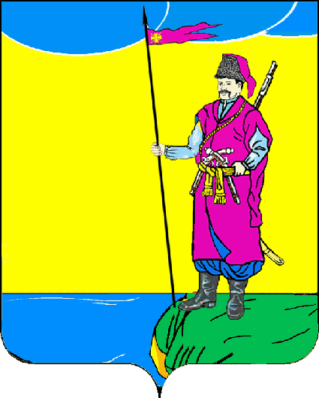

АДМИНИСТРАЦИЯ ПЛАСТУНОВСКОГО СЕЛЬСКОГО
ПОСЕЛЕНИЯ ДИНСКОГО РАЙОНА

ПОСТАНОВЛЕНИЕ

от 13.06.2019 № 95

станица Пластуновская

Об утверждении состава комиссии по проведению конкурса на право размещения нестационарных торговых объектов на территории Пластуновского сельского поселения Динского района

В целях обеспечения исполнения постановления администрации Пластуновского сельского поселения Динского района от 10.06.2019 № 94 «О размещении нестационарных торговых объектов на территории Пластуновского сельского поселения Динского района», руководствуясь Уставом Пластуновского сельского поселения Динского района, п о с т а н о в л я ю:
1. Утвердить прилагаемый состав конкурсной комиссии по предоставлению права на размещение нестационарных торговых объектов на территории Пластуновского сельского поселения Динского района.
2. Общему отделу администрации Пластуновского сельского поселения Динской район (Маликов) разместить настоящее постановление на официальном сайте администрации Пластуновского сельского поселения Динской район www.plastunovskoe.ru и опубликовать в газете «Пластуновские известия».
3. Контроль за выполнением настоящего постановления оставляю за собой.
4. Настоящее постановление вступает в силу с момента подписания.

Глава Пластуновского
сельского поселения С.К. Олейник

ЛИСТ СОГЛАСОВАНИЯ

к постановлению администрации Пластуновского сельского поселения Динского района от 13.06.2019 № 95

«Об утверждении состава комиссии по проведению конкурса на право размещения нестационарных торговых объектов на территории Пластуновского сельского поселения Динского района»

Проект внесен:
Отделом ЖКХ, имущественных
и земельных отношений
администрации Пластуновского
сельского поселения
Начальник отдела К.Г. Зименко
«___»_______________2019 года

Составитель проекта:
Заместитель директора
муниципального казенного
учреждения «Обеспечение
хозяйственного обслуживания
Пластуновского сельского поселения» Д.В. Ткаченко
«___»_______________2019 года

Проект согласован:
Заместитель главы администрации
Пластуновского сельского поселения А.А. Завгородний
«___»_______________2019 года

Начальник отдела ЖКХ,
имущественных и земельных отношений
администрации Пластуновского
сельского поселения К.Г. Зименко
«___»_______________2019 года

Начальник финансового отдела
администрации Пластуновского
сельского поселения С.М. Алексеева
«___»_______________2019 года

ПРИЛОЖЕНИЕ:

УТВЕРЖДЕНО
постановлением администрации
Пластуновского сельского поселения
Динского района
от 13.06.2019 № 95

Состав
конкурсной комиссии по предоставлению права на размещение нестационарных торговых объектов на территории
Пластуновского сельского поселения Динского района
Олейник Сергей Константинович | глава Пластуновского сельского поселения, председатель комиссии;
Завгородний Алексей Анатольевич | заместитель главы администрации Пластуновского сельского поселения, заместитель председателя комиссии;
Савицкая Ксения Анатольевна | ведущий специалист отдела ЖКХ, земельных и имущественных отношений администрации Пластуновского сельского поселения, секретарь комиссии.
Члены комиссии:

Зименко Константин Геннадьевич  Першина Светлана  Геннадьевна  Алексеева Светлана Михайловна | начальник отдела ЖКХ,  имущественных и земельных отношений  администрации Пластуновского  сельского поселения;  Начальник общего отдела администрации  Пластуновского сельского поселения  начальник финансового отдела  администрации Пластуновского  сельского поселения;
Лавриненко Ольга Юрьевна  Перунова Ирина Викторовна  Рожков Илья Павлович | ведущий специалист общего отдела  администрации Пластуновского  сельского поселения;  специалист 2 категории отдела ЖКХ,  имущественных и земельных отношений  администрации Пластуновского  сельского поселения;  директор муниципального казенного  учреждения «Обеспечение  хозяйственного обслуживания  Пластуновского сельского поселения»;
Ткаченко Дмитрий Викторович | заместитель директора  муниципального казенного  учреждения «Обеспечение  хозяйственного обслуживания  Пластуновского сельского поселения»
Литовченко Юрий Михайлович | начальник ТО Управления Роспотребнадзора по Краснодарскому краю в Выселковском, Усть-Лабинском, Кореновском и Динском районах (по согласованию);
Орлова Наталия Николаевн | начальник ГУ КК «Управление ветеринарии Динского района» (по согласованию);
Степаненко Ярослав Владимирович | начальник отдела МВД России по Динскому району (по согласованию);
Сараев Владимир Александрович | председатель Торгово-промышленной палаты Динского района (по согласованию);
Шевцова Юлия Сергеевна | председатель Совета по развитию малого и среднего предпринимательства при главе Пластуновского сельского поселения Динского района (по согласованию);

Заместитель главы администрации
Пластуновского сельского поселения А.А. Завгородний

